Žádost o zavedení pečovatelské služby | 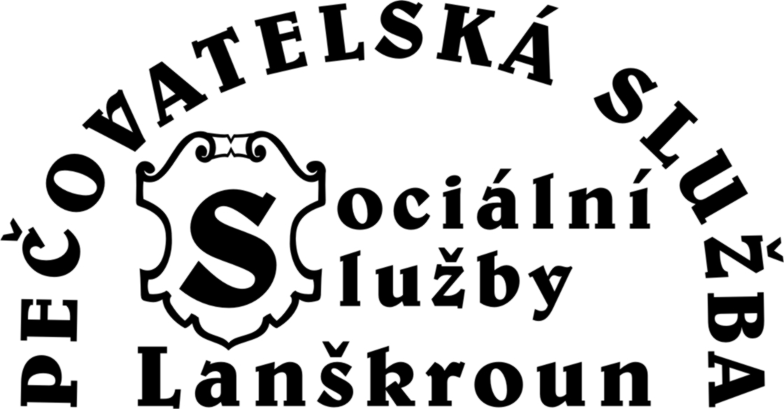 | Den přijetí žádosti (vyplní pracovník):
Pečovatelská služba  Janáčkova 1003,  563 01 Lanškroun |  | Den přijetí žádosti (vyplní pracovník):
1. Žadatel: ……………………………….……………………………………………………………………...
příjmení jméno
2. Narozen: ……………………………………...……………………………………………………………….
den, měsíc, rok
3. Trvalé bydliště: telefonní spojení:

…….………………..………………………………………………………………………….……
4. Současné místo pobytu, pokud je odlišné od trvalého bydliště (např. rodina, přátelé):
…….……………………………………………………………………….………………………..
5. Pečovatelskou službu požaduji zahájit od:

6. Jsme rodina, kde se narodily současně 3 nebo více dětí, a to do 4 let věku těchto dětí. ano ne

7. Jsem účastník odboje (držitel osvědčení dle zákona č. 255/1946 Sb.)? ano ne

8. Jsem účastník rehabilitace (dle zákona č. 119/1990 Sb. nebo zákona č. 82/1968 Sb.)? ano ne
9. Jsem osoba, která byla zařazena v táboře nucených prací (§17 zákona č. 87/1991 Sb.)? ano ne

10. Váš důvod podání žádosti (proč potřebujete pečovatelskou službu, jak často potřebujete pomoci apod.):……………..…………………………………………….………………………… ………………………………………………………………………………………………………………………………………………………………………………………………………………………………………………………………………………………………………………………………………………………………………………………………………………………………………………………………………………………………………………………………………………………………………………………………………………………………………………………………………………………………………………………………………………………
…………………………………………………………………………………………………....................................................................................................................................................................

11. Kontakty na Vaše příbuzné či blízké osoby: manžel(ka), děti, ostatní:
Jméno a příjmení: | Příbuzenský vztah: | Adresa: | Telefon:

12. Jméno a adresa zákonného zástupce, je-li žadatel/ka omezen/a či zbaven/a způsobilosti k právním úkonům:………………………….…..…………………………………………………
13. Žadatel požaduje zajistit tyto úkony pečovatelské služby (zakroužkujte, prosím, požadovaný úkon):
a) Pomoc při zvládání běžných úkonů péče o vlastní osobu
1. pomoc a podpora při podávání jídla a pití
2. pomoc při oblékání a svlékání vč. speciálních pomůcek
3. pomoc při prostorové orientaci, samostatném pohybu ve vnitřním prostoru
4. pomoc při přesunu na lůžko nebo vozík
b) Pomoc při osobní hygieně nebo poskytnutí podmínek pro osobní hygienu
1. pomoc při úkonech osobní hygieny
2. pomoc při základní péči o vlasy a nehty
3. pomoc při použití WC
4. jednoduché ošetřovatelské úkony (např. výměna inkontinentních pomůcek, mazání těla atd.)
c) Poskytnutí stravy nebo pomoc při zajištění stravy
1. zajištění stravy odpovídající věku, zásadám racionální výživy a potřebám dietního stravování
2. dovoz nebo donáška jídla: a) Pondělí – Pátek
b) Sobota + Neděle
3. pomoc při přípravě jídla a pití
4. příprava a podání jídla a pití
d) Pomoc při zajištění chodu domácnosti
1. běžný úklid a údržba domácnosti
2. údržba domácích spotřebičů
3. pomoc při zajištění velkého úklidu domácnosti (např. sezónního úklidu, úklidu po malování,
úklid společných prostor domu, v zimním období úklid sněhu)
4. donáška vody
5. topení v kamnech vč. donášky a přípravy topiva, údržba topných zařízení
6. běžné nákupy a pochůzky
7. velký nákup (např. týdenní nákup, nákup ošacení a nezbytného vybavení domácnosti)
8. praní osobního a ložního prádla a jeho drobné opravy
9. žehlení osobního a ložního prádla a jeho drobné opravy
e) Zprostředkování kontaktu se společenským prostředím
1. doprovázení dětí do školy, školského zařízení, k lékaři a doprovázení zpět
2. doprovázení dospělých k lékaři, na orgány veřejné moci a instituce poskytující veřejné
služby a doprovázení zpět.
Fakultativní služby
- dohled nad klientem (dle domluvy – procházky, dohled nad užíváním léků atd.),
- doprava klienta služebním automobilem,
- doprava za klientem z okolních obcí.

14. Prohlášení žadatele (zákonného zástupce) a souhlas se zpracováním osobních a citlivých údajů:
- Prohlašuji, že veškeré údaje v této žádosti jsem uvedl pravdivě. Jsem si vědom toho, že nepravdivé údaje by měly za následek případné požadování náhrady vzniklé škody nebo ukončení smlouvy s pečovatelskou službou. Zároveň se zavazuji nejpozději do 8 dnů informovat Pečovatelskou službu Lanškroun o změnách rozhodných pro vedení mé žádosti.
- V souladu s ustanovením zákona č. 101/2000 Sb., v platném znění o ochraně osobních a citlivých údajů, ve znění pozdějších předpisů, svým podpisem uděluji souhlas ke zjišťování, shromažďování a uchovávání osobních a citlivých údajů souvisejících s využitím pečovatelské služby, a to až do doby jejich archivace a skartace.
- Souhlasím, aby do mé dokumentace nahlížely osoby způsobilé k výkonu sociálního povolání, spisový referent a ředitel Soslla pouze v rozsahu nezbytně nutném pro splnění konkrétního úkolu.

…………………………………………………….
vlastnoruční podpis žadatele
nebo jeho zákonného zástupce

Přílohami žádosti jsou:
- Rozsudek soudu o omezení či zbavení způsobilosti k právním úkonům a listina o ustanovení opatrovníka, je-li žadatel omezen či zbaven způsobilosti k právním úkonům.
- Doklady k bodům 6 – 9 této žádosti, pokud jste odpověděli ANO.

Na základě této žádosti s Vámi provede sociální pracovnice šetření, při kterém společně zhodnotíte Vaši nepříznivou sociální situaci a vhodnost našich služeb pro Vás.

Kontaktní telefon Pečovatelské služby Lanškroun: 465 503 006

